Проверка фасадных модулей в AutoCAD
Герману и проектному отделу • короткий маршрут • 02.10.2026 МСК
Начните после получения исправленной сборки. В build-105 расчёт на этом фасаде может отказать, а ручной режим может оставить короткие направляющие с одной опорой. Исправления исходников не обновляют установленную программу.

1 Установите три модуля вместе
Закройте AutoCAD 2024. Перенесите старые AFacades.bundle, AClad.bundle и AFrame.bundle в резервную папку вне ApplicationPlugins. Из одного нового выпуска распакуйте три папки в %APPDATA%\Autodesk\ApplicationPlugins\. Перезапустите AutoCAD. Сохраните номер выпуска и сообщения загрузки F2. ATableSpec и ABlockGen обновлять не нужно.

2 Откройте фасад с окнами
Откройте Facade_18x12_15windows.dxf из папки assets и сохраните как Pilot_windows.dwg. В ATFZONE выберите одной рамкой внешний контур и 15 окон. Создайте одну зону; дополнительные парапеты и витражи не задавайте. Проверьте: 15 проёмов, площадь стены без окон 182,25 м². Сохраните DWG и файл зон JSON рядом.
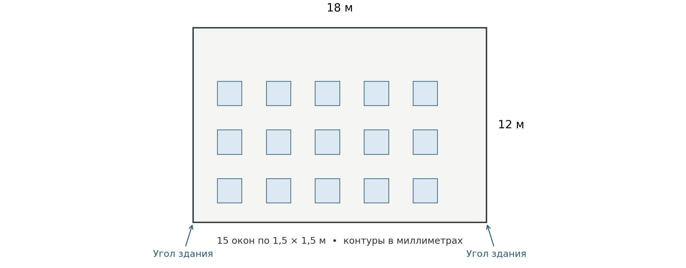
Схема исходных контуров. Левый и правый края этого учебного фасада — внешние углы здания. Здесь ещё нет раскладки или подсистемы.

3 Постройте вертикальную подсистему
До ATTILE запустите ATFRAME. Выберите керамогранит, «только подсистему», вертикальную схему, профиль «Авто», «по расчёту несущей способности». Карточку исторического монтажного узла в этом программном тесте не выбирайте.
Задайте район II, местность B, высоту 30 м, массу 25 кг/м², плечо 230 мм, анкер 3000 Н. Оси — шагом 608 мм, швы — 605 мм. Включите внешние углы, выключите отметки перекрытий. После «Разложить» первая ось: 608,0; углы: 0,0 и 18000,0, затем Enter.
Это фиксированные входы проверки программы. Для рабочего объекта нужны его нагрузки, характеристики анкера и принятые проектные решения.

Что проверить и что вернуть

4 Посмотрите окна и верх фасада
Увеличьте участки под окнами, простенки и верх над последним рядом окон. На каждом отдельном куске направляющей должно быть не меньше двух кронштейнов. Проверьте оба наружных края: крайние направляющие должны присутствовать. Окна должны остаться свободными.
Контроль исправленного движка для входов страницы 1: 148 направляющих и 553 кронштейна, на каждом куске не меньше двух опор. Живой запуск AutoCAD ещё предстоит. Если количество отличается или появился отказ, сохраните F2 и снимок участка до перехода к ручному режиму.
На отдельной копии исходных зон повторите ATFRAME вручную с шагами 800/800 мм, стартом кронштейна 300 мм, зазором стыка 10 мм, теми же осями и углами. Ожидается 148 направляющих и 552 кронштейна, без кусков с одной опорой. Эти шаги служат только повторяемости теста.

5 Проверьте облицовку и ведомости
На отдельной копии зоны выполните ATTILE: плита 600×600 мм, шов 10 мм, прямая раскладка. Плиты не должны закрывать окна. По этой раскладке заново постройте каркас с теми же углами; оси теперь берутся из раскладки и будут отличаться от первого теста.
Через ATFTABLE выдайте ведомость облицовки и ведомость подсистемы в DWG и XLSX. Выберите несколько плит и направляющих, сопоставьте их количество и длины с ведомостью. Отметьте неудобные названия, лишние действия и отсутствующие позиции.

6 Проверьте сохранение и свой фасад
Сохраните чертёж, закройте и откройте его. Проверьте доступность зон и ведомостей. На копии измените одно окно: прежние результаты должны потребовать обновления. Отмените новое построение через Esc и убедитесь, что прежнее сохранилось.
Для старого чертежа сохраните копию DWG с родным файлом зон JSON. Нажмите «Принять старую зону» (ATFZONEACCEPT), выберите её марку или штриховку. Проверьте отмену, затем принятие текущих контуров. Старые раскладка, каркас и ведомости этой командой не подтверждаются и не перестраиваются; их нужно пересчитать.
Затем повторите основной путь на небольшом участке своего фасада с окнами. Запишите время ATFZONE, ATTILE, ATFRAME и выдачи ведомостей отдельно. Если неудобство мешает работать, его можно вернуть первым — не обязательно проходить весь маршрут.

Короткий ответ отделу разработки
Укажите номер сборки, версию AutoCAD и результат каждого из шести шагов: получилось, замечание или не проверяли. Для ошибки нужны последовательность действий, ожидание, фактический результат и снимок. Приложите исходный и итоговый DWG, соответствующий JSON, XLSX и F2. Рабочие файлы передайте Денису приватно.
Монтажный рабочий узел, полный крепёж и автоматический подбор монтажного варианта пока не готовы. Межэтажный расчёт остаётся ограничен. Геометрическая схема ATFNODE не заменяет проектный узел. Эти вопросы не мешают проверке перечисленных функций.

